QQ群聊环境中“史”的定义、分类及搬运机制研究
------为什么你的Q群群友会搬史
Kurnal ¹， 口瓜 ²，84^{3,} 所有搬史的Q群群友 ⁴

¹Shit-Insights（先进屎洞察） 杭州 浙江 中国
²各个Q群 全球
通讯作者：Kurnal（e-mail: kurnalemail@gmail.com）
本研究由AMD小黑子基金委员会资助（项目编号：114514）
本文包含补充材料
Abstract / 摘要 本文旨在探讨当代即时通讯工具（以QQ为例）中，“史”作为一种特殊模因（Meme）的传播逻辑。通过对群友搬运行为的观察，分析什么样的内容会被界定为“大史”，并探讨这种“运屎”行为背后的群体心理。
。

Index Terms / 关键词 赛博排泄 逆天逻辑 运屎官 电子包浆 判官美学

Impact Statement / 影响声明
本研究不仅是对 QQ 群聊语境中“史”这一特殊文本形态的记录，更是一项关于赛博社交空间中审美权力结构的观察与反思。在“运屎”行为日益普遍的传播环境下，内容搬运的门槛不断降低，导致群聊信息流中出现明显的“审美通胀”现象：大量低质量、缺乏结构性荒诞或文化隐喻的文本被过度转发，使群聊生态逐渐趋于噪声化。
本研究尝试建立一套针对“史”文本的分析框架与批判标尺，以区分不同层级的内容价值。研究认为，并非所有逻辑混乱或情绪激烈的言论都具备传播意义；真正具有传播生命力的“优质史”，往往兼具跨语境的荒诞张力与潜在的社会映射能力。通过对样本案例的系统分析，本文指出：大量仅依赖谩骂、情绪宣泄或重复烂梗支撑的“伪史”，在传播层面既缺乏信息密度，也难以形成持续的文化记忆，其广泛搬运反映的并非内容价值，而是社群审美判断的弱化。
在此意义上，本研究既是对一种网络亚文化现象的归纳整理，也是一种方法论上的干预尝试。通过将具有“典型性”的经典案例与低信息密度的“电子噪声”进行区分，本文试图为群聊环境中的内容搬运行为提供一种更具反思性的评价框架。
其意义在于提醒社群成员：在信息高度流动的赛博环境中，搬运行为本身亦是一种审美选择，而审慎的选择机制，是维持群聊传播生态质量的重要条件。

INTRODUCTION / 引言

何谓“史”？——赛博空间中的审美异化与定义重构

在当代 QQ 群组及更广泛的中文互联网亚文化语境中，“史”这一词汇经历了一次显著的语义漂移。其原本指向宏观历史叙事（History）的概念，在网络语境中被重新编码为一种隐喻性称谓，专门用于指代那些极具视觉冲击力、逻辑紊乱或审美显著失衡的聊天记录。
这一称呼本质上体现了一种具有嗅觉隐喻特征的修辞机制：用户通过将视觉信息转化为“生理排泄物”的意象，对特定内容完成快速而直觉化的价值判定。由此，“史”不仅是一种描述性标签，更逐渐演变为一种带有明确群体审美立场的文化符号。
在此背景下，对“史”的界定已不再是单纯的语言学问题，而是深度卷入了网络亚文化中的审美判断、群体互动与信息传播机制。。

1.1 定义的多维度拆解
“史”的形成通常可从三个维度理解：

内容抽象性（Abstraction）：信息逻辑脱离常识或社会规范，呈现荒诞、不可理喻状态。

认知错位感（Cognitive Dislocation）：发言者自洽或自我感动，而围观者则体验尴尬（Cringe）与震惊。

视觉符号化（Visual Signification）：“史”往往以长截图、高糊录屏或多层水印呈现，这些视觉特征构成“赛博包浆”，标志其传播身份。

1.2 传播逻辑的悖论：厌恶与狂欢的统一
从表面上看，“史”这一术语表达了观察者对于内容质量的否定评价，甚至伴随着明显的生理性排斥。然而，在群聊传播的社会动力学视角下，这种不适感并未抑制信息扩散，反而成为推动其传播的重要驱动力
类似于人类面对灾难影像的“窥视欲”，用户接触荒诞信息时，会通过搬运至群聊并赋予“史”标签来完成自我正常性确认。集体嘲讽与评价强化群体认同感与边界意识。

1.3 搬运：从“排泄”到“淘金”
在此语境下，QQ群内的“搬运史”行为逐渐演变为一种具有亚文化特征的信息再生产机制。搬运者（俗称“运史官”）在大量聊天记录中筛选具有高度冲击力或戏剧张力的片段，并将其重新包装后投放至新的社交语境
这一过程可以被视为一种“赛博考古”或“语料采矿”：原本被视为低质量的信息碎片，在特定传播框架中被重新赋予娱乐价值与社交价值。通过这一再传播机制，内容的情绪反馈也从最初的“厌恶”转化为多层次的互动体验，包括解压、嘲讽、戏仿乃至群体共鸣。
在“史”的流向链路中，运史官并非机械的传动齿轮，而是具备高度主观能动性的“初级过滤器”。这种行为在宏观上呈现出一种赛博空间的垃圾分类与定向回收逻辑：运史官会基于目标群聊的耐受度与自身审美底线，对素材进行隐性的等级评定。高质量的“史”被视为社交筹码，投放到特定的“高价值受众群”以换取情绪共振；而逻辑平庸、审美低俗的工业废料，则在这一环节被拦截并阻断传播。
这种“看后不转”的审慎，本质上是一种赛博环境下的自然选择与优胜劣汰。通过这种自发的审美干预，运史官行使了审判者的权力，让真正具备戏剧张力的模因得以存续，而让电子垃圾在信息的深渊中自我湮灭。这不仅是信息的筛选，更是运史官对群聊生态的最后守护，一种对“赛博投毒”行为的消极抵抗。
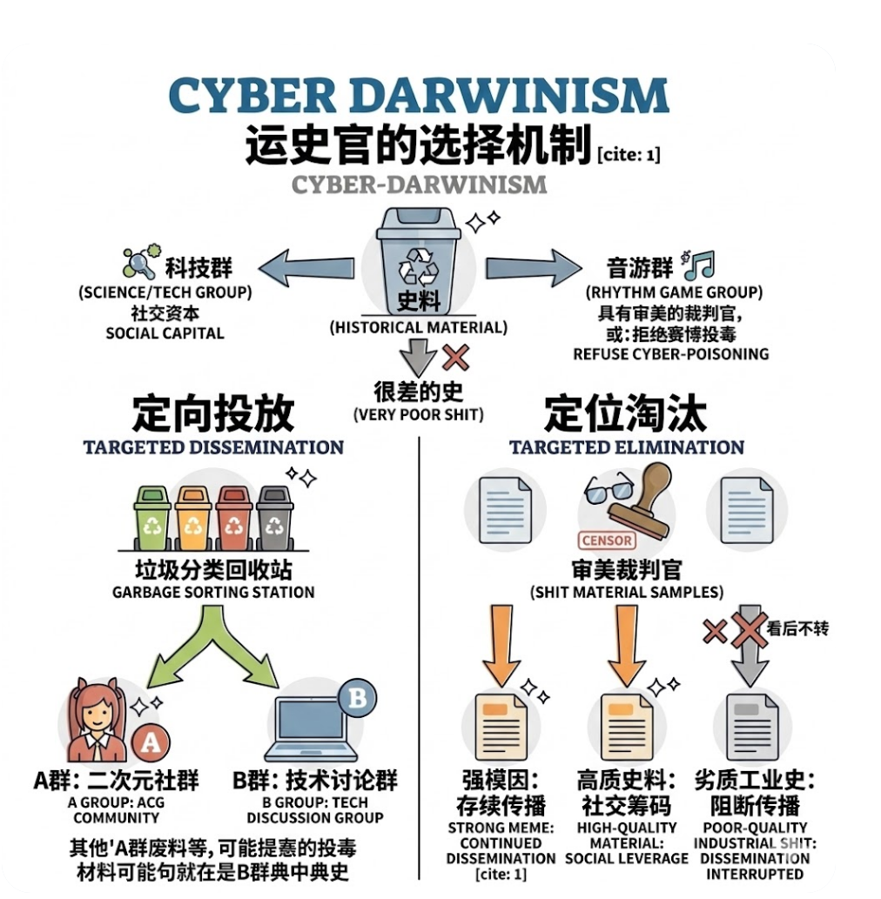

TAXONOMY OF “SHIT” / “史”的类型学
本研究在前述分类框架基础上，进一步尝试回答一个核心问题：哪些类型的“史”更容易被群成员搬运并再次传播？ 为此，本研究采用简单的语料统计方法，对群聊样本进行编码与量化分析。

从偶发排泄到工业化生产的文本谱系

在对QQ群聊天语料进行初步观察后可以发现，“史”并非一种单一形态的信息类别，而是一个由多种文本类型构成的复杂谱系。不同类型的“史”在生成方式、传播路径以及文化价值上存在显著差异。因此，若要对“运屎”行为进行系统研究，有必要首先建立一套具有可操作性的分类框架。
本研究在对大量样本进行归纳后，将“史”大致划分为四个主要类别：原生史、工业史、典中典史以及拼接史。这一分类既关注文本的生产来源，也关注其在传播过程中的再加工程度。

数据来源与样本构建
研究语料主要来自多个活跃 QQ 群聊中的聊天记录截图以及群内成员搬运的相关内容。为保证样本之间的可比性，本研究对数据进行了初步筛选，并设定以下纳入标准：
样本条件：
- 内容必须以截图或多选转发的形式在群聊中传播；
- 内容需在传播过程中被明确标记为“史”，或由群友以“运史”等方式进行转发与评论；
- 排除明显的广告信息、机器人消息以及与研究主题无关的内容。
在初步筛选后，本研究进一步选取某一活跃 QQ 群作为重点观察对象。在该群聊中识别出一位具有较高活跃度的内容搬运者^{图1}（以下简称 “运史官”）。该成员在群聊中持续进行“史”内容的收集与搬运，其行为在群内具有一定稳定性，因此可作为观察群聊传播偏好的典型样本。
在连续 14 天的观察周期内，该运史官共搬运 49 组“史料”。本研究将“一组史料”定义为一次完整的信息投放行为，通常表现为单张截图或多选转发截图的形式，并在群聊中作为独立内容被发送。
为保证后续统计分析的一致性，本研究对所有样本进行了统一编号，并认真研读每条样本

随后对QQ群聊语料进行系统观察后，本研究将“史”划分为五个主要类别，旨在通过对文本生成来源及再加工程度的分析，解构其背后的传播动力学。

2.2 基础分类范式（Fundamental Paradigms）
基于对上述样本的解构，本研究将“史”划分为五个主要基础类别：
- 原生史（Primary Shit）： 在即时通讯环境中自然生成的原始记录。其核心在于事件的突发性与无可置疑的真实感，由于缺乏后期剪辑，其展现的认知偏差极具原始震撼力，常被视为社群的“第一手考据文献”。
- 工业史（Industrial Shit）： 机械化、大规模重复搬运的平庸内容。视觉上通常叠加了多层水印（画质降级），语义上依赖简单谩骂或过时旧梗。其本质是一种低门槛的“电子噪声”，反映了搬运者审美门槛的丧失。大多
- 典中典史（Canonical Shit）： 文本谱系中的最高形态。指那些经受住时间考验、在多个异质群体中达成共识的经典案例。它们具备极强的跨语境张力，已内化为互联网的共同文化记忆和模因原型。
- 外源史（Exogenous Shit）： 源自外部平台（如微博、小红书、B站），经由截图移植入 QQ 群的文本。其荒诞感主要源于脱离原始讨论结构后产生的“语境重构与错位”，截图中保留的平台 UI 成为了辨识其身份的地理坐标。
- 二手史（Secondary-Hand Shit）： 定义： 指经过多轮跨群转发、画面呈现“赛博套娃”视觉结构的复合标本。其核心特征在于原始史料被多层群聊 UI 和群友实时评论所包覆。审美重心从“事件本身”偏移向“群体反应”。截图边缘残留的群聊背景和发言头衔，构成了比原事件更具张力的叙事语境。样本通常保留了极少数穿透力极强的“尖锐点评”。这些点评作为“史学质检员”，对主史料进行解构与审判；而大规模的复读机行为则充当其“赛博背景音”**，共同完成了对原始史料的二次审美塑形。

2.3 二阶史：复合演化与性状耦合（Hybrid Evolution）
在真实的群聊生态中，上述单一形态往往不会孤立存在，而是通过用户的“搬运”行为发生性状交叉，形成更具传播破坏力的二阶史（Second-Order Shit）。
- 外源史 + 二手史：
这是目前最常见的二阶形态。原本源自微博或贴吧的逆天言论（外源），在进入 QQ 群后，被嵌套在层层叠叠的“合并转发”中，并包裹了沿途各个群聊的吐槽与“复读机”评论（二手）。这种叠加不仅展示了外部世界的荒诞，更通过附带的群体批注，为接收者提供了一套现成的“嘲讽立场”，极大降低了互动的认知门槛。
- 原生史 —>二手史 —>典中典史（：
这揭示了一个样本的完整生命周期。最初只是某群聊深夜的一次偶发逻辑崩坏（原生）；随后被运史官截图并带上群友的问号转发至其他群（二手）；因其张力过强，在经历成百上千个群的洗礼后，其具体的发生时间与人物身份被彻底剥离，最终沉淀为一个全网通用的发疯符号（典中典）。这一演化路径证明了：在赛博空间，真相往往会磨损，但纯粹的荒诞将永存。

参考案例

原生史（Primary Shit）案例

哇，是JK狗---作者注

事件最初由一名群成员在聊天中发起，其原始描述为：
“wc离谱，我们这边街上看到脖子上有狗链还没穿裙子的jk。”

语义模糊与叙事偏移（Narrative Drift）
该信息在语义结构上存在明显的表达模糊。句式将“狗链”“JK”“没穿裙子”等极具张力的符号并列呈现，使接收者在第一时间难以准确判定“所指”对象，从而为后续的狂欢提供了巨大的阐释空间。
在随后的互动中，群成员并未立即求证事件本体，而是发生了明显的话题扩散，探讨起地理环境：
A：“大城市还是乡镇县城啊？” B：“不算大城市。” C：“汕头。”
这种由核心事件向外围语境退散的现象，是典型的信息发酵期特征。随后，群体的想象力开始对模糊文本进行“二次填补”：
D：“貌似还是主人的任务。” E：“我看到主人在旁边。”

视觉证据介入与情绪收敛
在文本发酵 13 分钟后，有成员提出索要视觉证据（“照片呢”）。最初的发言者随即上传了一张图像——画面中是一只穿着 JK 风格服饰、佩戴牵引绳的白色犬只站在人行道上。 这一图像瞬间击碎了前期的“语义迷雾”，完成了事实层面的降维澄清。群成员立刻基于这种巨大的信息落差给出夸张化的情绪反馈：
“不用解释了直接拖出去乱棍打死。”

搬运机制的触发
传播链条的最终闭环，由一名成员的宣告完成：
“好了，到我该转发出去了。”
这一宣言标志着文本正式从“群内封闭式互动”跃迁至“跨场域二次传播”。此时，发言者的身份已从单纯的参与者异化为“运史官”，打破了第四面墙。
从传播机制观之，该案例构筑了一个“模糊预设—群体共谋—真相降临—审美套利”的完整模型。其核心生命力在于初始文本的语义留白，这种“叙事空缺”强制诱发了群体的共谋性想象；随后的图像证据则通过剧烈的信息落差（Information Gap）产生戏剧性反转，从而赋予了文本极高的“搬运价值”。
搬运者的行为本质上是在行使一种“审美裁判权”。 在宣告“到我转发了”的瞬间，他不仅完成了幽默资源的再分配，更是在行使一种社交层面的权力展示——通过向其他圈层投放“第一手原生史料”，确立自己作为社群内容挖掘者的认知优越感与信息位阶。

B外源史（Exogenous Shit）

这两个图片到底有没有关系呢？没人关注，外源史没人在意正确性，只要好笑就行了。-----作者注。

为了进一步验证搬运机制，本节提取了一组典型的“外源史”交火记录，并对其进行深度的文本细读。

样本描述
- 形态： 跨平台截图拼贴。样本A为“李总”要求下属找关系解决霍尔木兹海峡封锁导致的运费问题；样本B为伊朗封锁海峡的国际新闻截图。

深度分析
- 认知错位（Cognitive Dislocation）： “李总”试图用中国传统“人情社会”逻辑对抗“全球地缘政治”危机。这种用微观私权干预宏观军事行动的荒谬感，构成了文本的核心价值。
- 互文性补刀： 样本B的即时介入形成了“史学互文”。新闻的真实性反衬了私聊内容的极度无知，两张异质截图在同一场域会师，完成了一次关于“智力灾难”的即兴漫才。
- 场域重构与免责感： 截图中保留的外部 UI（点赞、蓝V）作为真实性锚点，让群友能以“上帝视角”安全地解构职场巨婴，将原本压抑的职场矛盾转化为社群集体的审美狂欢。

C典中典史（Canonical Shit）案例

本案例为某车主停车争端的“典中典”文献。它展示了特定群体标签如何在时间沉淀中固化为互联网的共识性模因----作者注。

样本描述
- 特征： 某想车主因车位纠纷采取极端报复行为（加装地锁、横停两车位）。图像带有 NGA 等多重水印，画质呈现显著“赛博包浆”。

深度分析
- 多层嵌套叙事： 样本记录了从“受害者”到“施暴者”的冲突升级闭环。其严密的逻辑链条（发现占位→沟通无果→极端反击）使其具备了脱离原始语境后依然可被理解的普适荒诞感。
- 身份标签化： 该样本精准锚定了社群对特定消费群体“逻辑崩坏/行为乖张”的刻板印象。车主因愤怒导致的“智力下线”，使其从单纯的民事纠纷演化为亚文化圈层的审判标本。
- 社交筹码化： 作为优胜劣汰后的“幸存者史料”，其高度的标签化特征（如“传统艺能”）使其成为运史官手中的高价值筹码，用以诱发群内整齐划一的“复读机”式情绪共振。

D 二手史参考样品

所以我在这里评论算不算一种二手史？-----作者注。
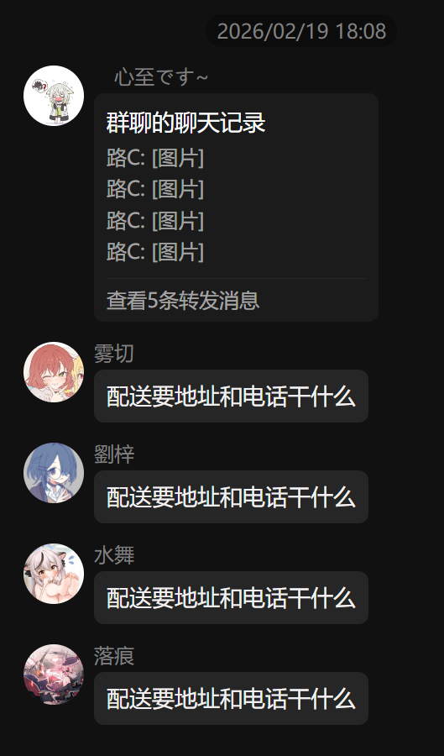

运史官的自我修养：好史与坏史的价值判准
在群聊场域中，判断一份史料的“成色”，本质上是在评估其社交筹码的含金量。一份“好史”能诱发高强度的社群共振，而一份“坏史”则仅能制造无效的电子噪声。其判准可归纳为以下维度：
- 认知落差（The Cognitive Gap）： 好史必须具备极强的戏剧性张力。无论是“JK白狗”的视觉反转，还是“李总找关系解决海峡封锁”的逻辑崩坏，其核心都在于提供了一个超出常规认知的“荒诞奇点”。如果一份史料看完后让人内心毫无波澜，甚至其荒谬程度还不如群友的日常生活，则属于低质的“工业废史”。
- 语境的跨度（Decontextualized Tension）： 好史具备极强的“脱水性”，即脱离了原始对话语境后，依然能让异质群体的成员瞬间理解其中的槽点。如果一份史料需要搬运者附带 500 字背景说明（如内部小团体的陈年旧怨），那么它便因语境粘连过紧而丧失了作为“公用史料”的流通性。
- 视觉的“包浆”与真实性（Cyber-Patina）： 好史往往带有某种“岁月的痕迹”。虽然过度的画质降级是审美门槛丧失的表现，但适当的多层嵌套（二手史特征）或特定平台的 UI 锚点（外源史特征），能为史料提供一种“群体证言”的真实感。反之，那些一眼就能看出是刻意摆拍、台词尴尬的短视频截图，通常被判定为“人工合成史”，缺乏原生史的震撼力。
- 反馈的整齐度（Resonance Consistency）： 判断搬运成功的终极标准在于群友的反馈。如果投放后引发了大规模、整齐划一的“？”或尖锐点评，证明该史料精准触达了群体的审美边界，实现了机械化情绪共振。若回复寥寥或只有零星的“额”，则宣告了此次搬运行为的审美破产。

致谢：
本研究的顺利完成，首先要归功于散布在各个 QQ 群组中孜孜不倦、日夜耕耘，不知道从哪儿挖掘的广大群友。
感谢那些扮演“赛博史官”的个体，是你们以超乎常人的逻辑边界和无所畏惧的社交胆量，在各个群聊场域中源源不断的转发那些神奇的、令人叹为观止的，不太拟人的“原生史料”。无论这些素材是初次谋面的震撼，还是早已在各个群间“如蜜传如蜜”的电子包浆，都为本研究提供了极具张力的样本支撑。
特别感谢那些身兼“运屎官”与“复读机”双重身份的群友。你们跨越群际界限的孜婪搬运，以及整齐划一的“？”与“复读机”的符号批注，让我在浩如烟海的聊天记录中洞察到了赛博审美的复杂性。正是你们对低质内容的无私复读与对高质“大史”的敏锐捕捉，才使得本研究能够从单纯的“审丑”提升至对群体行为逻辑的深度解构。
感谢这个荒诞而鲜活的即时通讯时代。是你们的每一次点击转发，共同构建了这片丰饶的、充满意外的赛博旷野。
本研究行文至此，不仅是对既有模因的梳理，更是对未来群聊生态的一种期许。
在信息过载与审美平庸化的双重挤压下，我们呼吁广大群友在日常搬运中秉持**“精史求史”**的质检精神。希望各位在穿梭于各大群聊旷野时，能以敏锐的洞察力捕捉那些逻辑自洽、荒诞感十足的“好史”；同时，勇于抛弃那些毫无营养、机械重复的“废史”。
在此特别倡议：请各位“史官”务必做到“自己搬运的史自己先看完再转发”，拒绝盲目投毒。 否则，对于传播低质废料的行为，本研究建议社群应强制征收“搬史税”以补偿群友的视觉损失与精神带宽。
只有当每一位“运屎官”都自觉提高审美门槛，拒绝电子垃圾的无序堆积，我们才能在喧嚣的社交泡沫中，守护住那份属于 QQ 群亚文化独特的、充满戏剧张力的史学光辉。
愿赛博空间少一点生理不适的“真史”，多一点好玩的、令人捧腹大笑的好史。
愿史姆弥赛亚与你共在。

图1 群搬史官   | 图2
图3 | 图4

附件1
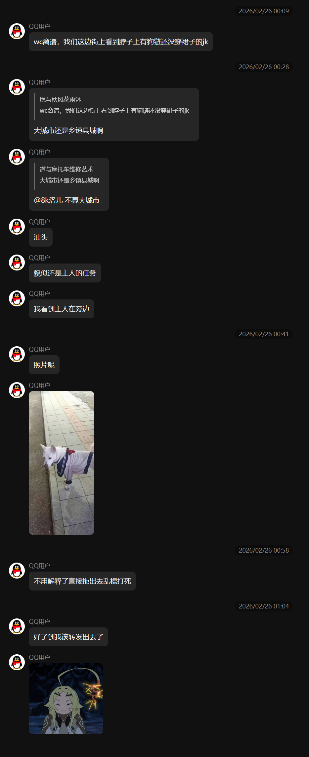

附件2 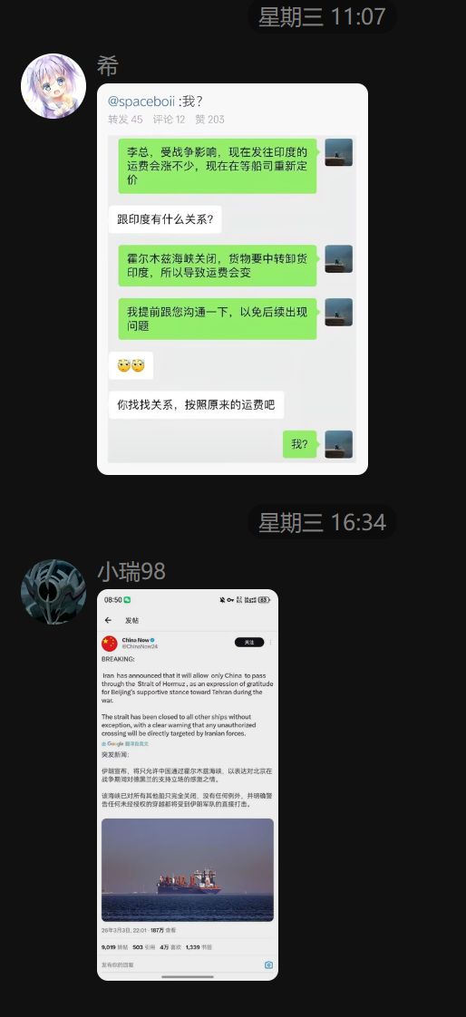

附件3
